第一节 地势和地形教材内容详解
●学习目标
1.知识与技能
（1）了解我国地势西高东低，呈阶梯状分布，地形多种多样，山区面积广大的基本特征，了解我国地势三级阶梯分布和特点，中国西高东低的地势对气候、河流、东西交通等方面产生的影响。
（2）了解中国的主要山脉走向及分布、了解我国的四大高原，四大盆地，三大平原的分布和特点。
（3）了解中国是一个多山地、多地震、多泥石流的国家。
（4）通过学习进一步培养学生阅读并运用分层设色地形图、地形剖面图的能力。
2.过程与方法
（1）通过阅读图2.1-1和国2.1-2，理解我国的地势特点及吃候、河流、交通的影响。
（2）通过阅读 2.1－3，记住我国主要山脉和地形区的名称和分布。
（3）充分运用地图，从读图获得知识到通过读图练习和填充图练习，把知识巩固在图上。
（4）抓住重点，因为山脉是地形的骨架，其它地形的分布多是以山脉为分界线，所以先理清山脉的分布，再落实高原、盆地、平原、丘陵的分布。
3.情感态度与价值观
（1）通过认识山川壮丽，激发学生的民族自豪感。
（2）通过认识我国地形条件利和不利两方面的情况，激发学生建设祖国的雄心壮志。
●快乐点击
1.地势呈阶梯状分布
地势是指地表高低起伏的总趋势。打开中国地形图，它展示了中国地形的高低起伏。读图2.1—1中国地势三级阶梯示意图和图2.1－2中国东西向（北纬32°）地形剖面图，可以明显地看出我国西部多以山地、高原、盆地为主，东部则以平原和丘陵为主。因此，中国的地势总的特征是西部高、东部低，从青藏高原向北、向东，各类地形呈阶梯状逐级降低。
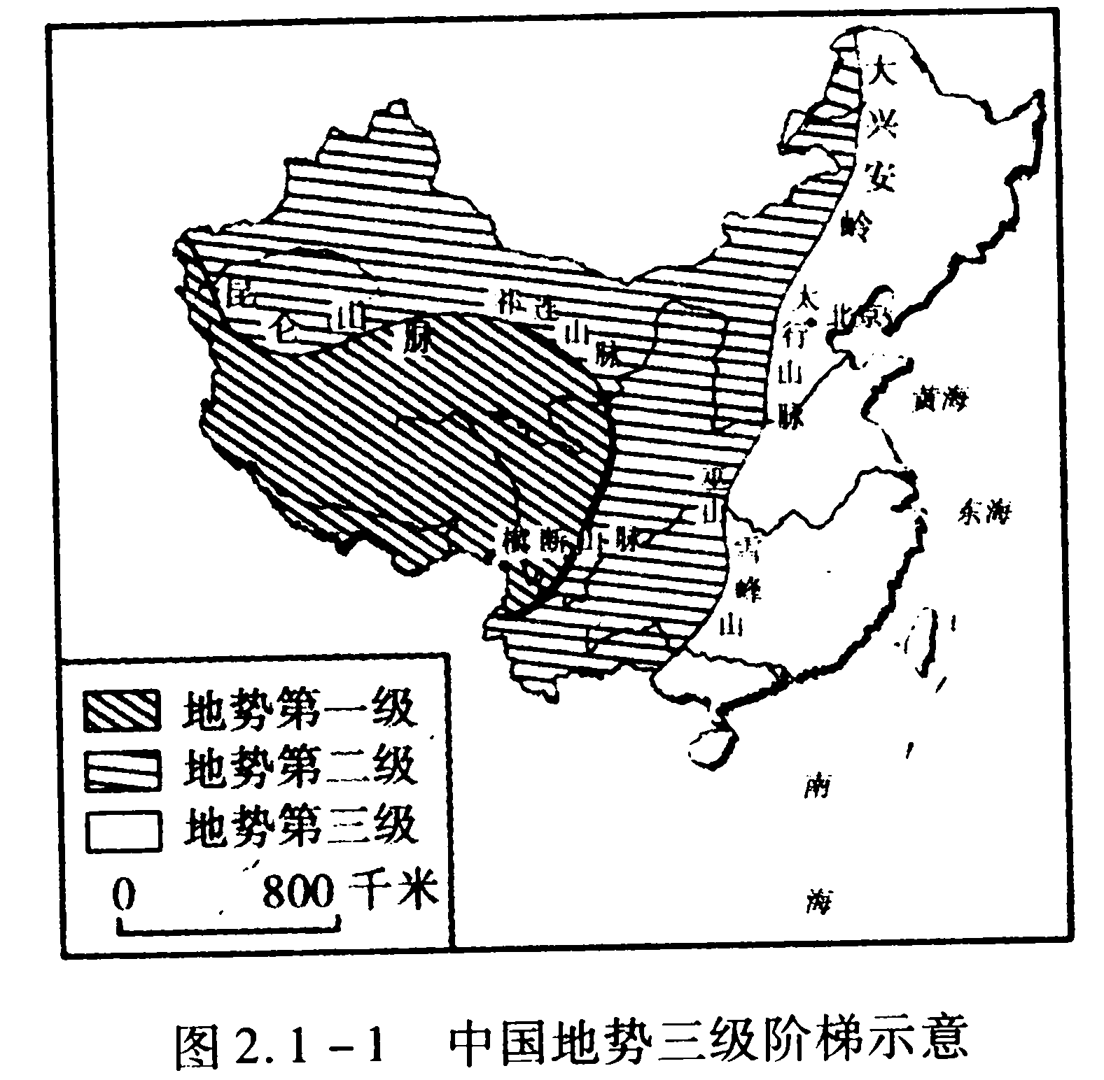
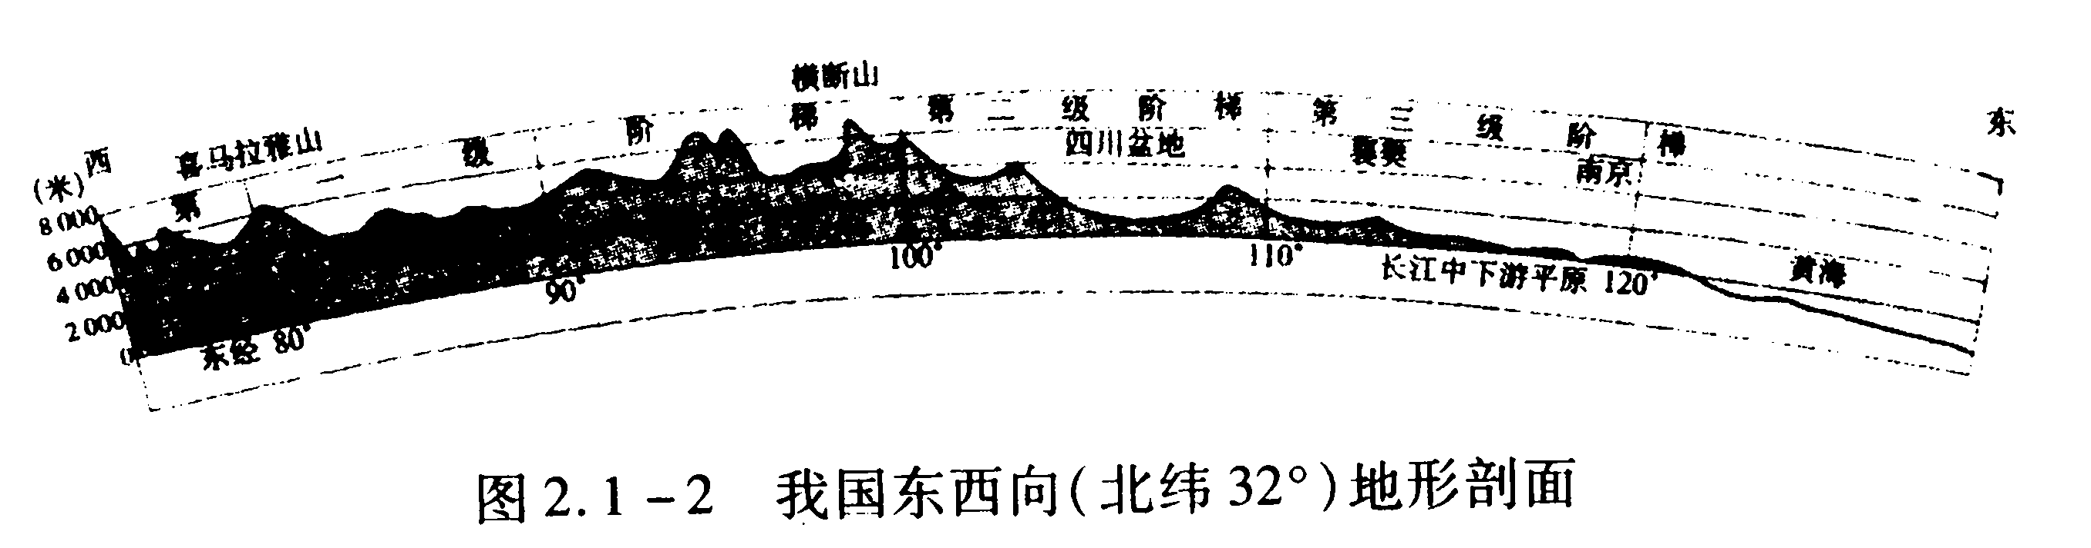
三级阶梯概况如下表所示：
名称及界线 |  | 海拔（米） |  | 主要地形类型 | 主要地形区
第一阶梯 |  | 4000米以上 |  | 高原 | 青藏高原、柴达木盆地
界线：昆仑山——祁连山——横断山
第二阶梯 | 1000-2000米之间 |  |  | 高原、盆地 | 内蒙古高原、黄土高原、云贵高原、塔里木盆地、准噶尔盆地、四川盆地
界线：大兴安岭——太行山——巫山——雪峰山
第三阶梯 |  | 500米以下 |  | 平原、丘陵 | 东北平原、华北平原、长江中下游平原、辽东丘陵、山东丘陵、东南丘陵
地形的影响是指地形地势特征对环境和经济发展的影响。我国地势的特征是：地势西高东低，呈三级阶梯状分布。其有利的影响有三方面：第一，地势西高东低，向海洋倾斜，有利于海上湿润气流深入内地，形成降水；第二，使我国许多大河流滚滚东流，沟通了东西交通；第三，许多大河从高一级阶梯流向低一级阶梯的地段时，河流落差大，水流湍急产生巨大的水能。其不利的影响是：东西方面的铁路、公路施工时难度较大。
活动（1）：读中国地势三级阶示意图，认识中国地势三级阶梯的界线及其影响：
①看图2.1-1，填出阶梯分界
第一、二阶梯：
第二、三阶梯：
②中国大陆地势西高东低，面向海洋，这种分布对气候和河流可能会产生什么影响？
对气候的影响：
对河流的影响：
③河流从高一级阶梯流向低一级阶梯时，落差会有什么变化？有什么利用价值？

④中国地势对东西部交通会产生什么影响？

2.地形复杂多样
从中国地形图（图2.1－3）上可以看出，中国山川壮丽，境内绵延不绝的山岭；有气势磅礴的高原和一望无际的平原；还有群山环抱的盆地和起伏和缓的丘陵。中国是一个多山的国家，这些山脉多为东西走向和东北——西南走向，南北走向和西北一东南走向的山脉较少。纵横交织的山脉，构成了中国地形的骨架，山脉和山脉之间镶嵌着四大高原、四大盆地和三大平原，每一种地形的内部，景观差异也很大，从而进一步加深了中国地形复杂的程度。
活动（2）：读“中国山脉分布示意图”，判断主要山脉的走向。
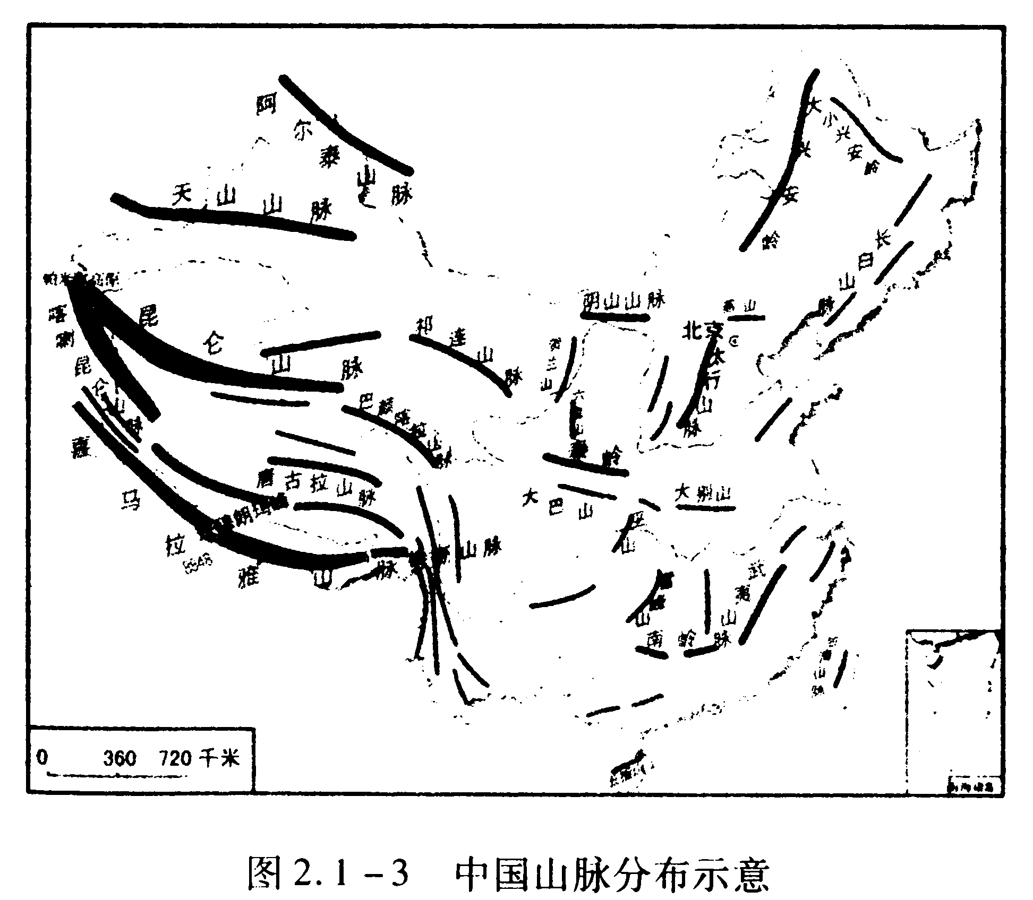

C.南北走向：
D.西北——东南走向：
活动（3）：观察地形网格，将山脉两侧的地形名称填写在下表中。
山脉 | 两侧的地形区
山脉 | 西侧 | 东侧
横断山 |  | 云贵高原
巫山 | 四川盆地
太行山 |  | 华北平原
大兴安岭 | 内蒙古高原
山脉 | 两侧的地形区
山脉 | 北侧 | 南侧
天山 | 准噶尔盆地
昆仑山 |  | 青藏高原
3.山区面积广大
地形多种多样，山区面积广大。中国是一个多山的国家，山地面积约占全国面积的1/3。如果按照习惯，把山地和丘陵连同崎岖的高原统称为山区，那么我国山区面积约占全国总面积的2/3，平原面积仅占1/4多一点。多种多样的地形，对环境和经济发展产生重大的影响。其有利的影响是：多种多样的地形为我国因地制宜，发展农、林、牧等多种经营提供了有利条件；山区资源丰富，在发展林业、牧业、旅游业、矿业等方面，往往具有优势。其不利的影响是：山区面积广大，地面崎岖，一是交通不便，二是耕地面积小，对农业生产不利；在开发利用山区时，极易发生崩塌，滑坡和泥石流等自然灾害，从而出现生态环境方面的问题。

